新 书 推 荐

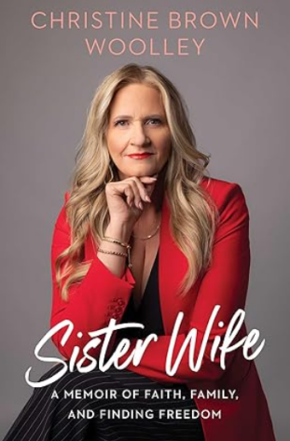
中文书名：《聚光灯下的抉择：一位妻子的觉醒与自由之路》
英文书名：Sister Wife: A Memoir of Faith, Family, and Finding Freedom
作 者：Christine Brown Woolley
出 版 社：S&S, Gallery Books
代理公司：ANA/Jessica
页 数：320页
出版时间：2025年9月
代理地区：中国大陆、台湾
审读资料：电子稿
类 型：传记/回忆录
Best Sellers Rank:
#1 in Memoirs (Books)
#1 in Religious Cults (Books)
#2 in Television Performer Biographies

内容简介：

TLC频道《Sister Wife》明星克里斯汀·布朗·伍莱带来开创性心灵回忆录，讲述一个非凡家庭的生存真相，以及挣脱摩门教桎梏——告别已知世界的勇气。

克里斯汀·布朗·伍莱曾始终憧憬完美家庭：可爱的孩子、深情的丈夫，以及共享婚姻的姐妹妻子团。在犹他州一夫多妻实践者家庭长大的她，深知自己的生活异于常人，但这从未减弱她对童年热闹家庭的眷恋。

1994年成为科迪·布朗的第三任妻子后，克里斯汀终于得偿所愿拥有欢乐大家庭。当TLC热门剧《Sister Wives》于2010年首播时，她视此为展现多妻制光明面的契机——互助之手、热烈讨论与无与伦比的忠诚。但摄像机同时也揭示了更阴暗的真相。

在这部坦诚的回忆录中，克里斯汀首度公开远离多妻制的心路历程，以及与她所知世界决裂的勇敢征途。感人至深、真挚透彻的叙述，呈现了这位姐妹妻子从聚光灯下到重生之旅的独特力量。

作者简介：

克里斯汀·布朗·伍莱（Christine Brown Woolley）因TLC真人秀《Sister Wife》成名，育有六名子女，现与丈夫幸福定居犹他州。Instagram与TikTok账号@Christine_BrownSW。

全书目录：

序章：缘起
第一章：女儿
第二章：姐妹
第三章：妻子
第四章：女性
终章：新生

感谢您的阅读！
请将反馈信息发至：版权负责人
Email：Rights@nurnberg.com.cn
安德鲁·纳伯格联合国际有限公司北京代表处
北京市海淀区中关村大街甲59号中国人民大学文化大厦1705室, 邮编：100872
电话：010-82504106, 传真：010-82504200
公司网址：http://www.nurnberg.com.cn
书目下载：http://www.nurnberg.com.cn/booklist_zh/list.aspx
书讯浏览：http://www.nurnberg.com.cn/book/book.aspx
视频推荐：http://www.nurnberg.com.cn/video/video.aspx
豆瓣小站：http://site.douban.com/110577/
新浪微博：安德鲁纳伯格公司的微博_微博 (weibo.com)
微信订阅号：ANABJ2002


